**EMBELLECIMIENTO DE ESPACIOS Y CREACION DE IDENTIDADES**

**DEFENSORES M.A.**

1. Erika Yuliani Ayala

2. Laura Yasmin Guerrero León

3. Marleni Meneses Quintero

4. Yeny Paola Noriega

5. Fernanda Pacheco Ríos

6. María Angélica Ramírez Mora

7. Mari Isabel Ríos Sanguino

8. Sandro Manzano León

10. Juan Camilo Lopera Pedroza

11. Andrea Camila Noriega Ríos

12. Evelyn Yuliana Santander

13. Yesire Ríos Castro

14. Juan Sebastián Santiago Solano

15. Yefrey Flórez Salazar

16. María José Sanguino Bonet

17. Mairid Yohana Galvis Garcia

18. Pedro Hair López Peñaranda

19. Yessica Fernanda Machado Acosta

CO INVESTIGADORA:

Sayda Sanabria

INSTITUCION EDUCATIVA COLEGIO GUILLERMO QUINTERO CALDERON

CONVENCION

RESUMEN

El proyecto se consolida desde las inquietudes de los niños y niñas, de nuestra Institución, los estudiantes se escogieron del grado sexto y séptimo ya que están iniciando la vida estudiantil en el colegio y por muchos años van a estar en la institución y van aportar mas tiempo en este proyecto y de esa manera se genera mayor productividad para lograr todas las metas propuestas para este proyecto que es la reconstrucción de un Sendero Ecológico ,en el cual nos aventuramos en el mundo de la investigación. Esta experiencia nace de la invitación del proyecto Enjambre, cuyo propósito es el desarrollo de procesos de investigación.

Desde el Sendero Ecológico Escolar, los y las estudiantes aprenden a cuidar y a respetar la naturaleza y la vida de los demás seres vivos, a investigar como viven algunos animales, a clasificar plantas y conocer sus propiedades en la medicina y en la industria, a compartir, ayudar a los demás, a trabajar en equipo, a sembrar y cuidar de los árboles, a trazar caminos, a conocer todo un contexto ese espacio ambiental.

Nuestro grupo de investigación DEFENSORES M.A. resulto del acompañamiento del asesor de Enjambre en la que nos tomamos en la tarea de investigar el tema, y escoger esa parte del colegio porque es un sitio que esta abandonado y se necesita recuperar ese espacio para contribuir en la institución con un proyecto que ayude a toda la comunidad en general.la pregunta que surgió por parte de los estudiantes de investigación es ¿Cómo mejorar el comportamiento de los estudiantes del colegio Guillermo Quintero Calderón con la restauración del sendero institucional para la preservación y conservación del medio ambiente?. A este interrogante se han sumado muchos otras preguntas, en la medida que se van ampliando todas las actividades, que pretende sentar la base estructural necesaria para el desarrollo de una actividad organizada, respetuosa con el medio y de calidad, para la observación de la naturaleza en la zona del colegio común mente llamada el bosque, de modo que sirva de soporte a nuevas iniciativas de grupos , que se organicen un buen espacio nuevo adecuado que les sirva de medio para sus actividades lúdicas; La ruta metodológica utilizada en este proyecto es desarrollar competencias investigativas, construir conocimientos y valores ambientales para los cuales se tuvo en cuenta las siguientes actividades :

1. Motivar el interés de los estudiantes.
2. Indagar sobre las necesidades e intereses de aprendizaje de los estudiantes frente a la pregunta de investigación.
3. Recibir asesoría y formación por parte de los asesores
4. Formular la pregunta de investigación.
5. Reconocer el terreno por donde se construiría el Sendero.
6. Delimitar el Sendero.
7. Adecuar el Sendero.
8. Registro de la investigación a través de bitácoras, producción de textos, dibujos, consultas, talleres, recorridos ambientales.

Los instrumentos utilizados por los y las estudiantes para recoger la información fueron: Bitácoras, producción de textos (fábulas), dibujos, consultas

Todo este proceso ha permitido:

- Generar una cultura de conservación del ambiente,

- Desarrollar competencias investigativas, ambientales y científicas,

- Afianzar el desarrollo cognitivo,

- Articular la teoría con la práctica,

- Dinamizar las clases,

- Fomentar actitudes de liderazgo, creatividad, trabajo colaboración.

INTRODUCCION

En nuestra Institución Educativa Colegio Guillermo Quintero Calderón, con el apoyo del proyecto Enjambre, se dio a conocer el grupo de investigación DEFENSORES M.A. el cual su objetivo primordial es la preservación del medio ambiente; el proyecto del sendero se hace con el animo de poder alcanzar a corto y mediano plazo involucrando a estudiantes, docentes y comunidad en general como sujetos activos en la misión protectora del área del bosque, integrándolos en la construcción de estrategias con el fin de reconstruir un sendero que permita cumplir con los objetivos de las área protegidas como la conservación, educación, investigación, recreación al aire libre en un espacio limpio permitiendo a los estudiantes una participación mas directa para mejorar el nivel de calidad de vida cultural en la institución;para este proyecto se realizaron actividades como :

Encuesta a los estudiantes enfocando el problema ambiental.

Limpieza del entorno donde se va a realizar el proyecto.

Embellecimiento del hábitat, sembrando arboles ornamentales.

Construcción del sendero.

Siembra de árboles frutales.

Conformación del grupo de investigación

Defensores del M.A

|  |  |  |  |
| --- | --- | --- | --- |
| APELLIDOS | NOMBRES | EDAD | GRADO |
| AYALA | ERIKA YULIANI | 15 | 8 |
| GUERRERO LEON | LAURA YASMIN | 15 | 8 |
| MENESES QUINTERO | MARLENI | 15 | 8 |
| NORIEGA | YENY PAOLA | 15 | 8 |
| PACHECO RIOS | FERNANDA | 17 | 8 |
| PARADA TORRES | RUBIELA | 15 | 8 |
| RAMIREZ MORA | MARIA ANGELICA | 17 | 8 |
| RIOS SANGUINO | MARI ISABEL | 17 | 8 |
| MANZANO LEON | SANDRO | 15 | 8 |
| LOPERA PEDROZA | JUAN CAMILO | 15 | 8 |
| NORIEGA RIOS | ANDREA CAMILA | 14 | 8 |
| SANTANDER | EVELYN YULIANA | 14 | 8 |
| SOLANO | DIEGO ARMANDO | 13 | 8 |
| RIOS CASTRO | YESIRE | 13 | 8 |
| SANTIAGO SOLANO | JUAN SEBASTIAN | 14 | 8 |
| FLORES SALAZAR | YEFREY | 18 | 8 |
| GARCIA VELASQUEZ | JEAN CARLOS | 14 | 8 |
| SANGUINO BONNET | MARIA JOSE | 15 | 8 |
| GALVIS GARCIA | MAIRID YOHANA | 15 | 8 |
| LOPEZPEÑARANDA | PEDRO HAIR | 15 | 8 |
| MACHADO ACOSTA | YESSICA FERNANDA | 15 | 8 |

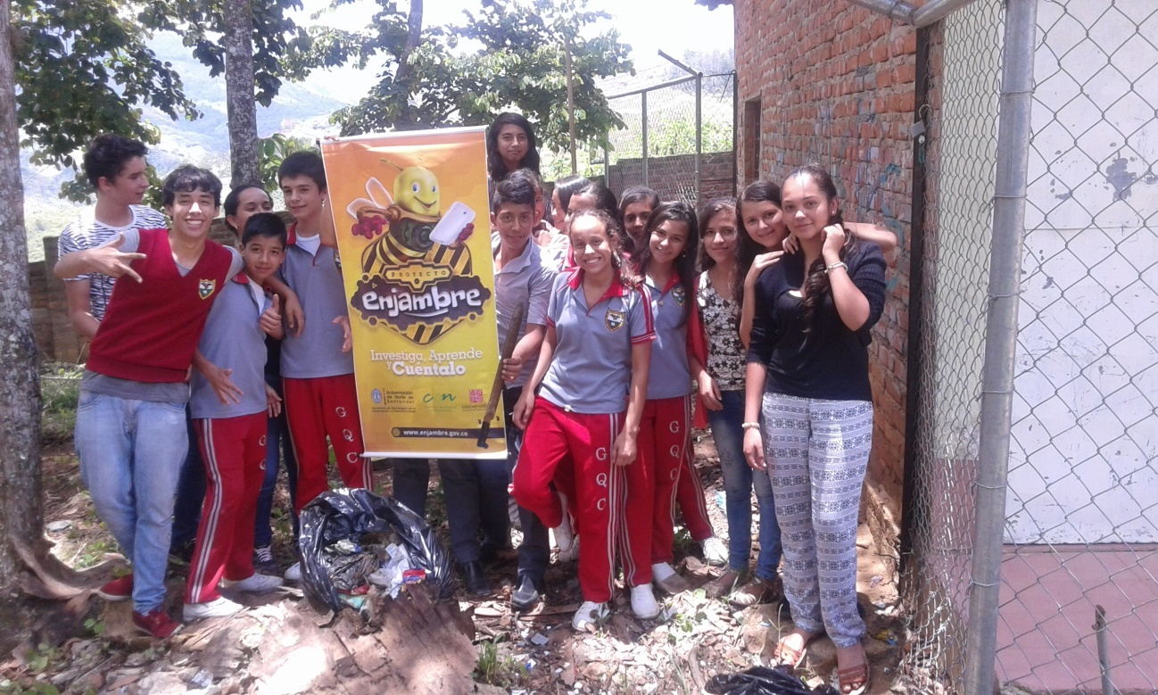

Pregunta como punto de partida

¿Cómo incentivar en los estudiantes actitudes ambientales?

Problema de investigación

EL PROBLEMA QUE HEMOS DECIDIDO ABORDAR ES LA CONTAMINACIÓN AMBIENTAL Y, EN CONSECUENCIA, EL BAJO SENTIDO DE PERTENCIA DE LA COMUNIDAD EN GENERAL. TODO ESTO DEBIDO A LA CASI INEXISTENCIA DE ESTRATEGIAS QUE GENEREN UNA DINÁMICA DIFERENTE EN LOS ESPACIOS COMUNES DEL ESTABLECIMIENTO EDUCATIVO GUILLERMO QUINTERO CALDERON.

Trayectoria de investigación

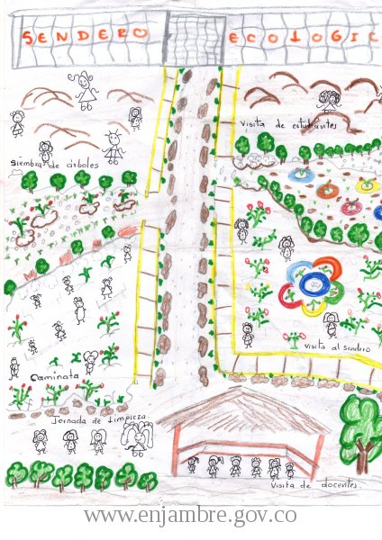

Nuestro grupo de investigación Defensores M.A en su objetivo es realizar el sendero ecológico en nuestra institución dado que hay un olvido de esta zona verdes importantes para nuestro colegio.

Queremos ser pioneros en la conservación y preservación del medio ambiente y por ende mejorar este sendero para toda la comunidad estudiantil.

Recorrido trayectoria de investigación

Descripción de las dificultades

En cuanto a la dificultades que se presento en el grupo fue que  todos querían imponer su idea y toco hacer  un comité en el cual fui el líder para elegir una sola; la otra fue el espacio que es un poco inadecuado para ir hacer el trabajo, en otra fue que algunos les da apatía compartir con sus compañeros u dar opiniones solo las suyas no respetan la de las demás

Descripción de las fortalezas

Una de las grandes fortalezas que tiene DEFENSORES M.A es que todos quieren ver el sitio que escogimos para realizar el proyecto adecuado para trabajar en todas las áreas en el proceso enseñanza aprendizaje además otra fortaleza es ver a cada estudiante con ganas de que su opinión sea la mas aceptada y de que no solo ellos aprovechen ese espacio sino las demás personas que entran a la institución.

Características del espíritu científico

Desde el proyecto enjambre se manifiesta a través de la participación activa de toda la comunidad estudiantil, en cada acompañamiento se hace que cada integrante logre aprender algo nuevo por medio de las TICS en lo que se analiza al estudiante en todas sus dimensiones y su habilidad y destreza para desarrollar el trabajo en equipo.

el acompañamiento por medio de la asesora, quien siempre difunde un mensaje de oportunidades y estrategias para aprender con facilidad cada actividad desarrollada, siempre enfocada al brindar la responsabilidad y el cumplimiento en cada uno de los aspectos a tener en cuenta en cada paso de la trayectoria generadas en el proyecto.

Cuáles son las acciones del recorrido del a trayectoria de indagación que fomenta cada una de estas capacidades: sociales, cognitivas, comunicativas y científicas y cómo se manifiestan en los miembros del grupo.

El trabajo en equipo, la participación activa, responsabilidad, el compromiso, el respeto  y cuidado por el medio ambiente cada integrante se involucra de una u otra manera para aportar, su experiencia en el desarrollo en cada una de las actividades propuestas para el proyecto.

A la luz de las etapas de investigación trabajadas hasta ahora, enuncie lo que para usted serían las principales características de un proceso de formación en el cual la investigación es la estrategia pedagógica.

Las principales características de un proceso de estrategia pedagógica es la participación activa de todos los estudiantes que conforman el grupo,  observación: es una herramienta que ayuda a que el estudiante identifique visualmente los residuos sólidos que afectan visual el espacio a trabajar en el proyecto; en cuanto a la motivación, se considera como estrategia que nos ayuda a crear hábitos de responsabilidad y respeto por el entorno natural en el que se desarrolla y  el análisis que conllevan a que se fortalezca el proyecto de investigación

Mencione los Logros y Dificultades en el proceso investigativo de este segmento o trayecto.

Logros:

1. la unidad en el grupo de investigación, siendo esto lo mas importante para la conformación del grupo de trabajo.
2. la responsabilidad adquirida para asumir el trabajo en equipo.
3. el interés de cada integrante por pertenecer al grupo de trabajo y aportar desde sus conocimientos, nuevas ideas de mejora.

Dificultades:

La toma de decisiones por la mayoría del grupo, siendo esta una mayor constante de debate. El espacio y tiempo que se han necesitado para realizar las actividades proyectadas. La competencia entre el grupo que han surgido a través del trabajo realizado.

Resultados técnicas de investigación

Para determinar el tipo de proyecto, que se va a gestionar en la institución gracias al proyecto enjambre, se opto por realizar un diagnostico, utilizando como técnica la encuesta. En donde se busca la información acerca del tema: A que problema ambiental aqueja a la institución en el ambiente escolar, los estudiantes buscaron estas respuestas en la comunidad general, especificando con mayor fuerza rescatar un tercio del colegio que se encuentra en abandono.

Resultados salida de campo

En los resultados obtuvimos una buena participación con todos los integrantes, compartimos experiencias, se logro entender los cuidados con el medio ambiente, la preservación para futuras generaciones

Organización adecuada de la información recogida.

La observación de los lugares explorados. 2. hipótesis del tema a investigar por cada integrante del grupo de investigación. 3. el análisis de las actividades propuestas. 4. el compromiso y responsabilidad que se adquirió con los integrantes del grupo. 5. la presentación de los resultados obtenidos. 6. la divulgación del proyecto en gestión con la institución.

Actividades no propuestas durante el proceso de investigación

Algunos talleres sobre biodiversidad, enfocado a la importancia del tema sobre la preservación y conservación del medio ambiente.

Dificultades para obtener los resultados de los segmentos de la investigación propuestos.

En nuestra institución se presenta la inconformidad de que no todos los docentes participan con agrados en las actividades de nuestro grupo de investigación.

los espacios son limitados, por el horario de clases y la realización de los talleres se ve limitado el tiempo y disponibilidad de algunos estudiantes por las actividades académicas dentro de la institución.

Describir las fortalezas del grupo de investigación para tomar decisiones sobre los resultados de las trayectorias y para argumentarlas.

1. el embellecimiento del entorno natural
2. la apropiación del espacio para las actividades académicas y de recreación.
3. la participación activa de los miembros del grupo
4. la utilización de las tic
5. la preservación y aprovechamiento del medio.

Después de desarrollar los segmentos para la trayectoria de indagación, cuáles serían las características del espíritu científico que se fomenta desde el Proyecto Enjambre.

1. la investigación de los tipos de suelos, que se genera a través del contexto.
2. el tipo de plantas ornamentales que se deben tener en cuenta para sembrar.
3. identificar las especies que se crean en el hábitat o lugar.
4. los medios adecuados para la investigación.

A la luz de las etapas de investigación trabajadas hasta ahora, enuncie lo que para usted serían las principales características de un proceso de formación en el cual la investigación es la estrategia pedagógica.

El mantener el entorno natural en la preservación del medio ambiente, la mejora del espacio dentro de la institución, la participación de la comunidad en general.

Mencione los Logros y Dificultades en el proceso investigativo de este segmento o trayecto.

Logros

El embellecimiento de nuestro entorno natural en la institución.

El auto aprendizaje de cada integrante

La participación activa de cada integrante de nuestro proyecto.

Rescate y aprovechamientos de la zona natural en la institución

Dificultades

Inconformidad de algunos docentes

Disponibilidad de tiempo y espacio

Los horarios de clases en el cruce con otras actividades académicas.

Reflexión, /análisis de resultados

CONCLUSIONES

El grupo de investigación DEFENSORES M.A. quiere dejar una huella ambiental como ejemplo para las futuras generaciones de un espacio limpio adecuado, donde se puede disfrutar y gozar de una clase amena debido a sus condiciones al aire libre.es necesario además una constante investigación y actualización con respecto a la ecología y a las problemáticas ambientales del entorno del colegio “Guillermo Quintero Calderón” del municipio de Convención Norte de Santander, para lo cual es, esencial incorporar al currículo escolar la dimensión ambiental; recordando a los docentes sobre la necesidad del trabajo interdisciplinar, para que cada uno en el aula y en vínculo con otros docentes, construya con sus estudiantes un proyecto que implique aspectos ambientales de interés para los estudiantes.

**AGRADECIMIENTOS**

Primero y antes que nada, dar gracias a Dios, por estar conmigo en cada paso que doy, por fortalecer mi corazón e iluminar mi mente .

Un agradecimiento especial al rector de nuestra Institución Educativa Especialista Gilbery Cabañilla Alarcón, por los espacios brindados.

De igual manera muchas gracias a la profesora Mayerli Santiago por su tiempo, por su apoyo su colaboración, paciencia y entrega incondicional .

A las docentes Laudith Santiago, Cecilia Lobo Ortega del área de Biología sobre todo por esa gran amistad, el cariño, la comprensión , apoyo y compromiso en este proyecto.

A la ingeniera Omaira por su paciencia, dedicación, responsabilidad en desarrollo de este.

Al proyecto Enjambre por brindar el acompañamiento y asesoría en la aplicación de las TIC.

A la gobernación de Norte de Santander por el apoyo en los proyectos de investigación en las Instituciones Educativas

BIBLIOGRAFIA.

MENDEZ, Rafael. Formulación y evaluación de proyectos. Enfoque para

emprendedores. Quinta edición. Editorial Quebec or World. Colombia, 2008. 405p.

OUNDJIAN, O, & Ayala, j, 1977 Ecología. Voluntad Editores, Bogota.139p.

INDERENA 1986, Nuestros Parques Nacionales, 3ª. Edición. Bogotá. 25p.

PNUMA, 1976. El estado del Medio Ambiente. Programas de las Naciones Unidas para el Medio Ambiente. Suiza. 22p.

TORRES CARRASCO, Maritza. La dimensión ambiental: Un reto para la educación de la nueva sociedad. Ministerio de Educación Nacional. Bogotá, 1996, p. 17-20

TORRES CARRASCO, Maritza. La Educación Ambiental: una estrategia flexible, un proceso y unos propósitos en permanente construcción. La experiencia de Colombia. En: Revista Iberoamericana de Educación. No 16 (1998); p. 3